**Universidad Laica Eloy Alfaro de Manabí**

Facultad de ciencias de la vida y tecnología.

Tecnologías de la información

Tema:

**“Practica #4 ”**

***Docente Tutor:***

Ing. John Antonio Cevallos Macias

**Integrantes:**

Cañizares Mantuano Gustavo Johan

Mieles Álvarez Diego Jose

2024(1)

Ilustración 1 Modelo para obtener el get de la estructuración de mis compañeros 3

Ilustración 2 Estructura del HttpClient usando Axios 3

Ilustración 3 Resultado final de la peticion de mi compañero con axios 4

Ilustración 4 Estructura del HttpClient con Superagent 4

Ilustración 5 resultado final de con el cambio de axios a superagent al realizar la peticion 5

Evidencia:

Ilustración 1 Modelo para obtener el get de la estructuración de mis compañeros

Evidencia del uso compartido de datos de otro gestor de un compañero con el tema de estudiantes con axios:

Ilustración 2 Estructura del HttpClient usando Axios

Ilustración 3 Resultado final de la peticion de mi compañero con axios

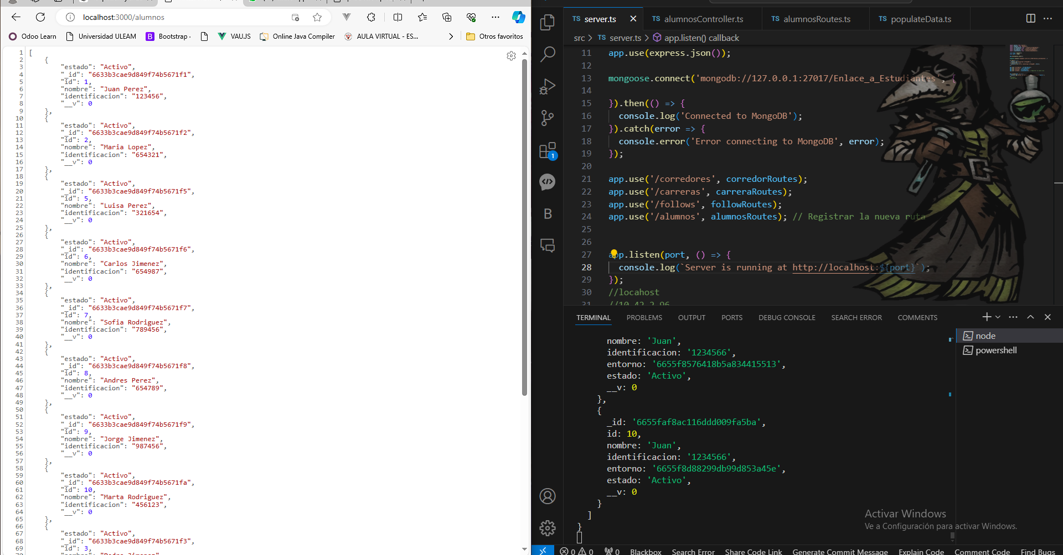

Uso del superagent en ves axios:

Ilustración 4 Estructura del HttpClient con Superagent

Ilustración 5 resultado final de con el cambio de axios a superagent al realizar la peticion

